Integración de un Modelo de Lenguaje (LLM) en SGAI
Invocación de un modelo fuera de un chat web
Grupo | G01
Integrantes | Carolina Aguilar (proyecto individual)
Proyecto | SGAI — Sistema de Gestión Académica Integral
Modelo y proveedor | llama3.2:3b (Ollama, local) — comparado además con llama-3.1-8b-instant (Groq, nube, tier gratis)

1. Contexto del proyecto
SGAI (Sistema de Gestión Académica Integral) es una plataforma web que digitaliza el ciclo académico-administrativo docente de una universidad pública boliviana (más de 1.500 docentes, 15+ facultades). Reemplaza procesos hoy manuales y presenciales: declaraciones juradas en papel sin trazabilidad, ciclos de aprobación de oferta académica de 5 a 15 días hábiles, e información laboral y financiera sin acceso self-service.
El sistema está construido con arquitectura hexagonal (dominio de negocio aislado de frameworks) sobre un stack Node.js/TypeScript + Express en el backend y React + Vite en el frontend, siguiendo un proceso de documentación e implementación con trazabilidad de extremo a extremo: cada línea de código puede rastrearse hacia un caso de uso funcional (FSD-UC), un documento de diseño y un prompt de implementación versionado.
A la fecha, SGAI tiene dos funcionalidades centrales implementadas: el ciclo completo de Declaraciones Juradas (creación, revisión multinivel por Facultad y DPA, historial de auditoría) y la autenticación con control de acceso por roles (Docente, Administrador de Facultad, Técnico DPA, Administrador de Sistema). El sistema, hasta esta entrega, no incorporaba ningún componente de inteligencia artificial en tiempo de ejecución — la documentación técnica del proyecto ya anticipaba la clasificación automática de declaraciones juradas asistida por IA como una funcionalidad futura. Esta entrega es el primer paso concreto en esa dirección.

2. Objetivo de la tarea
La consigna pide dar el "peldaño 0" de integración con modelos de lenguaje: invocar un modelo desde código, no desde un chat web, mediante una función que envíe un prompt y reciba la respuesta, con una ejecución exitosa que la muestre. Sin este paso no es posible avanzar hacia salida estructurada, tool calling ni agentes.

3. Qué se implementó y por qué
Se integró la llamada al modelo siguiendo el mismo patrón de arquitectura (puertos y adaptadores) que ya usa el resto de SGAI, en vez de un script suelto sin relación con el proyecto:
- Puerto ILlmClient (dominio): define el contrato "preguntar(prompt) → respuesta", sin depender de ningún proveedor concreto.
- Adaptador OllamaClient (infraestructura): implementa ese puerto llamando a la API REST nativa de Ollama (POST /api/generate) con fetch nativo de Node, sin librerías adicionales.
- Servicio SugerirTipoDJService (dominio): arma el prompt a partir de datos reales de una Declaración Jurada — no un texto inventado — y usa el puerto para consultarlo al modelo.
- Script de demo: crea una Declaración Jurada real con el mismo servicio que usa la API del sistema, y con esos datos reales arma el prompt, lo envía al modelo y muestra la respuesta.
Se eligió Ollama con el modelo llama3.2:3b corriendo localmente (no en Docker, sino como aplicación nativa) en vez de una API de pago. Esta decisión elimina por completo el riesgo de seguridad que advierte la consigna: al no existir ninguna API key, no hay nada que pueda quedar expuesto en una captura de pantalla ni en el repositorio.

4. El caso de uso real: validar el tipo de una Declaración Jurada
El prompt no es un texto de prueba genérico: se construye con el cargo institucional y la descripción de actividades que un docente real escribiría al crear su Declaración Jurada, y le pide al modelo que evalúe si el tipo declarado (LABORAL, PATRIMONIAL o INTERESES) es coherente con esa descripción. En la ejecución registrada, el docente declaró una DJ de tipo LABORAL cuya descripción mencionaba el ingreso por la venta de un terreno familiar; el modelo detectó la inconsistencia y sugirió correctamente el tipo PATRIMONIAL, justificando el porqué.

5. Evidencia

5.1 Código de la llamada al modelo
Adaptador que implementa la llamada real a Ollama (backend/infrastructure/ai/OllamaClient.ts):
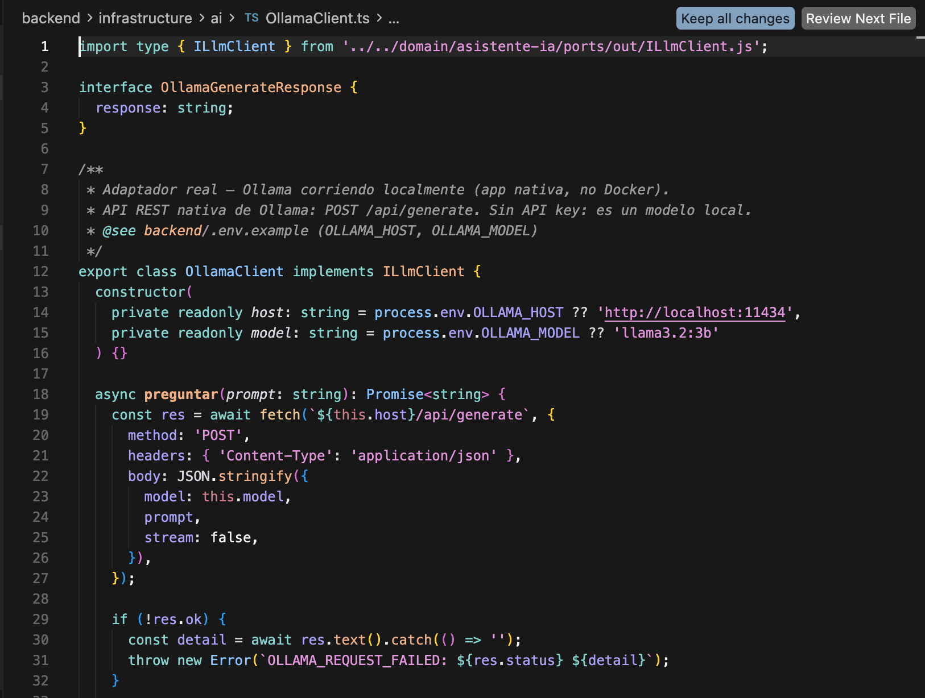
Figura 1 — backend/infrastructure/ai/OllamaClient.ts: llamada real POST /api/generate contra Ollama.

5.2 Ejecución real: dato real de la app → prompt → respuesta del modelo
Salida completa de "npm run demo:llm", junto a la interfaz de SGAI mostrando la misma Declaración Jurada:
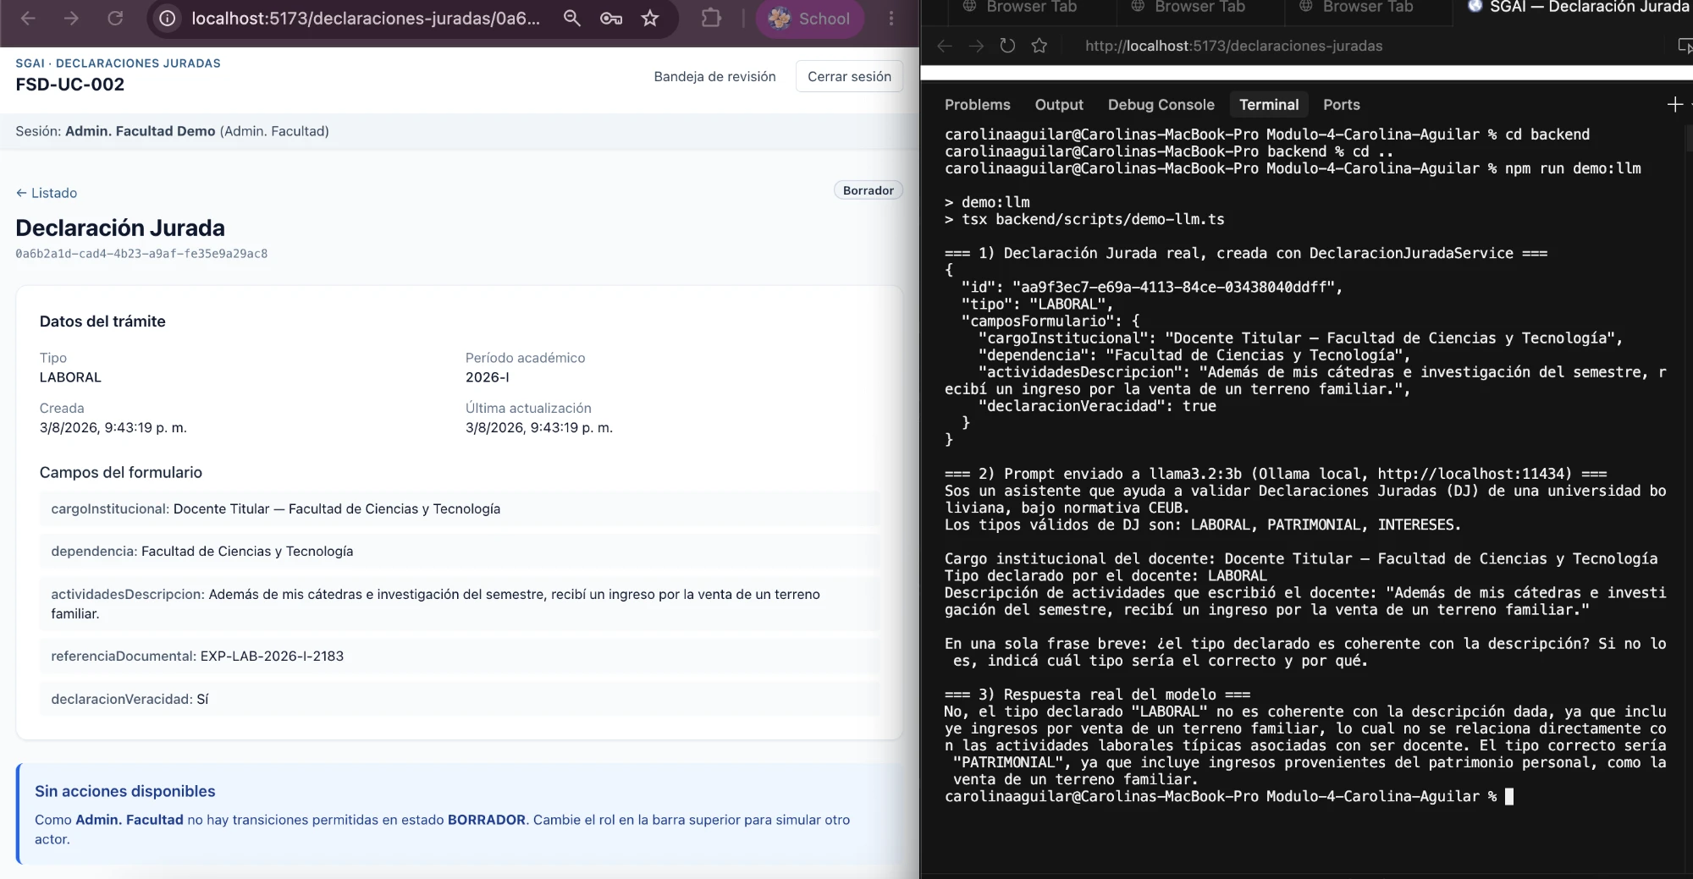
Figura 2 — Izquierda: la Declaración Jurada real en SGAI. Derecha: ejecución de la función que arma el prompt con esos datos y muestra la respuesta real del modelo.

5.3 Confirmación: modelo local, sin API ni chat web
Ollama respondiendo de forma interactiva y "ollama list" confirmando que el modelo está descargado y corriendo en la máquina:
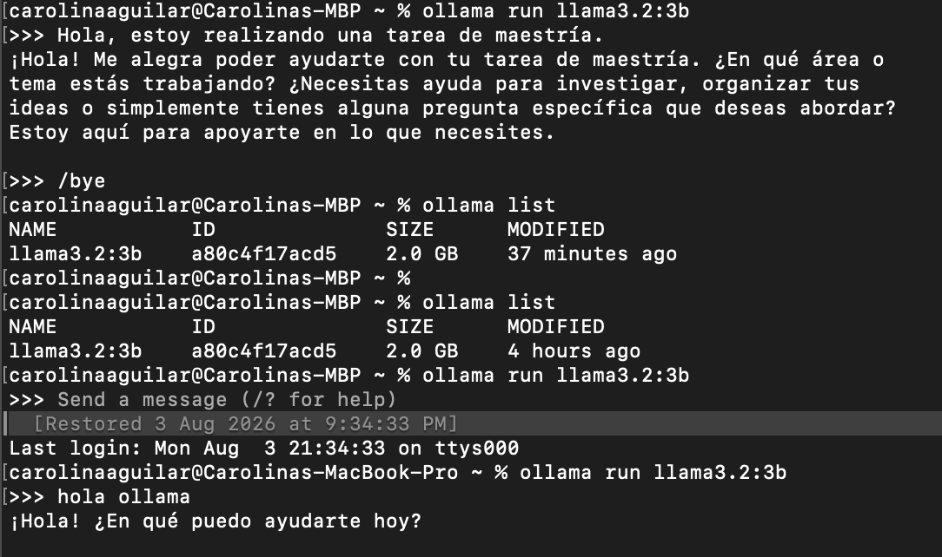
Figura 3 — ollama run llama3.2:3b y ollama list, modelo local.

6. Bonus: comparación de dos modelos
Se agregó un segundo adaptador (GroqClient), que implementa el mismo puerto ILlmClient que ya usa el modelo local, sin cambiar el dominio. Un script (backend/scripts/comparar-modelos.ts) arma una vez el mismo prompt — con el mismo dato real de la Declaración Jurada — y lo envía a los dos modelos, midiendo el tiempo de respuesta de cada uno.
Se comparó llama3.2:3b corriendo local con Ollama contra llama-3.1-8b-instant en Groq (proveedor en la nube con tier gratis, sin tarjeta de crédito). Ambos modelos coincidieron en el diagnóstico correcto (tipo PATRIMONIAL en vez de LABORAL), pero con una diferencia de latencia muy marcada: el modelo local tardó 11.249 ms, mientras que Groq respondió en 590 ms — cerca de 19 veces más rápido, gracias a que Groq corre los mismos modelos open-source sobre hardware especializado (LPU) en la nube.
Código del script de comparación (backend/scripts/comparar-modelos.ts):
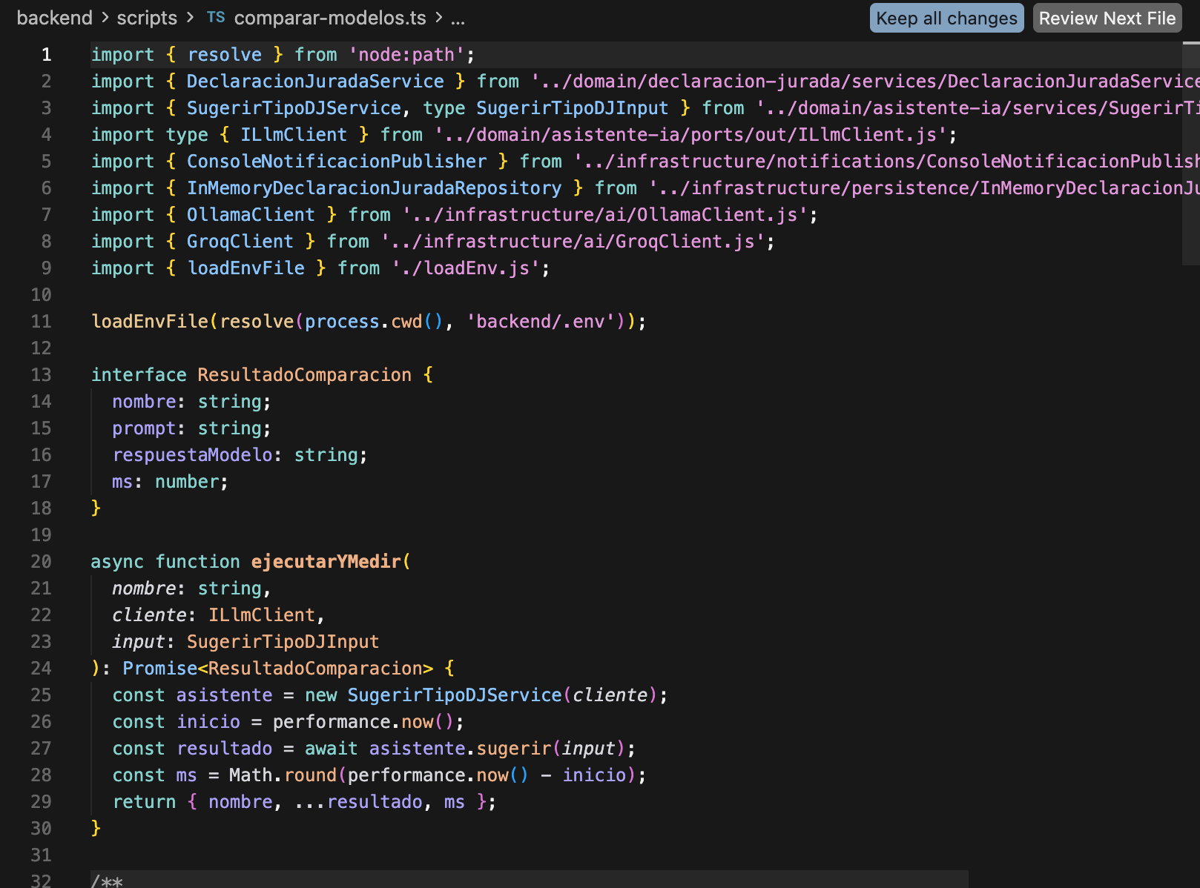
Figura 4 — Setup: adaptadores, función ejecutarYMedir() que cronometra cada llamada.
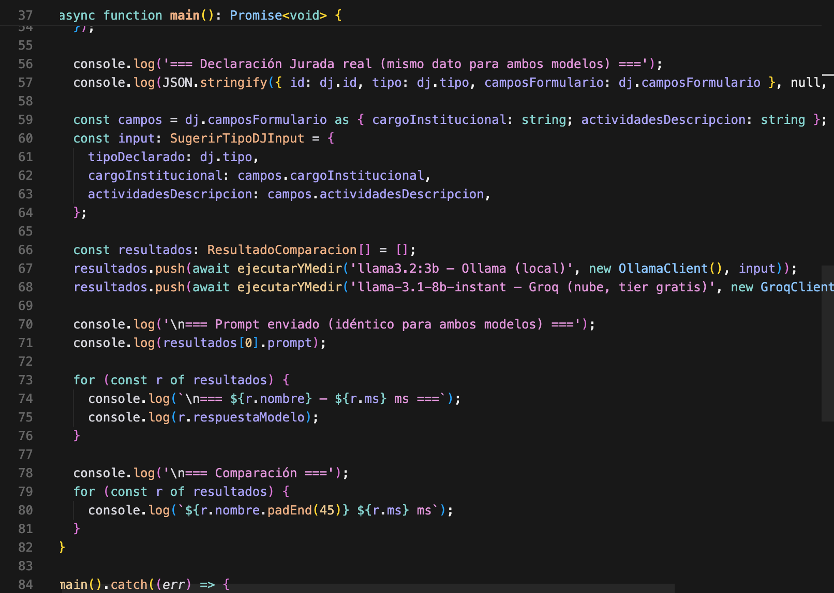
Figura 5 — main(): mismo dato real de la DJ, mismo prompt, corrido contra los dos ILlmClient.
Salida real de "npm run demo:llm:comparar" — prompt idéntico y las dos respuestas con su tiempo:
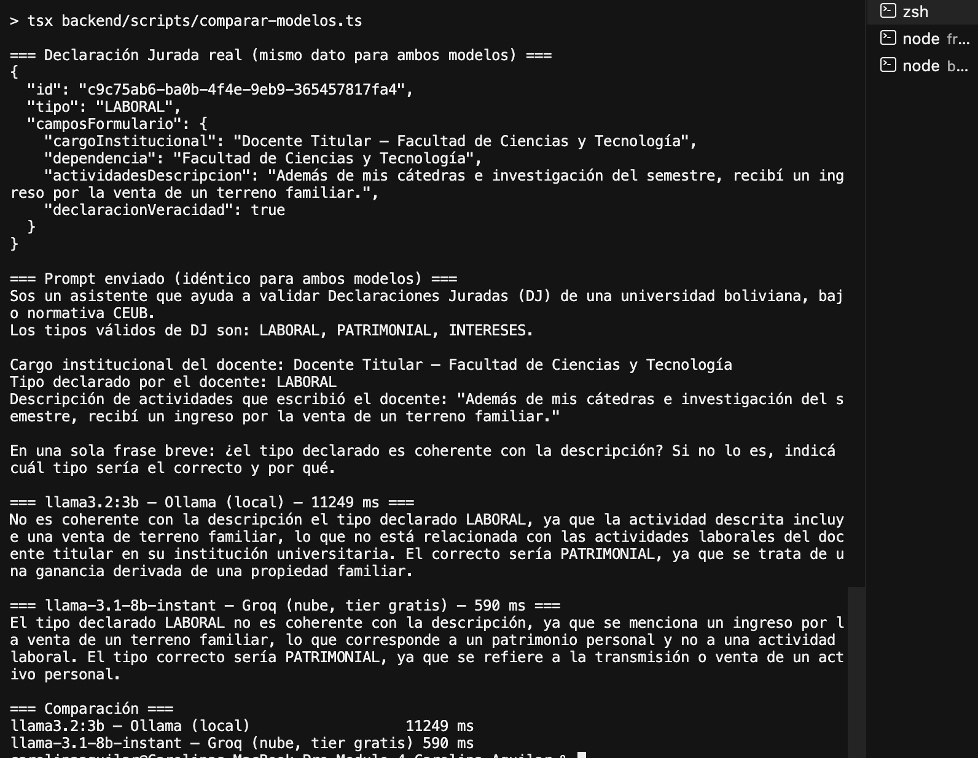
Figura 6 — Ejecución real: 11.249 ms (Ollama local) vs. 590 ms (Groq, nube) para el mismo prompt.

7. Seguridad
El modelo local (Ollama) no usa ninguna API key. Para el bonus de comparación se sumó Groq, que sí requiere una key gratuita: se agregó un .gitignore a la raíz del repositorio excluye archivos .env que documenta las variables de configuración de ambos proveedores (OLLAMA_HOST, OLLAMA_MODEL, GROQ_API_KEY, GROQ_MODEL). La key de Groq vive únicamente en backend/.env, nunca en el código ni en el repositorio, y no aparece en ninguna de las capturas de este informe.

